Vážení rodičia, milí žiaci,
aby ste mohli aj v novom školskom roku využívať svoj Preukaz žiaka ISIC/EURO<26 na všetky zľavy a výhody doma a v zahraničí, je potrebné predĺžiť jeho platnosť. Ak ste tak zatiaľ neurobili, postupujte podľa krokov nižšie.

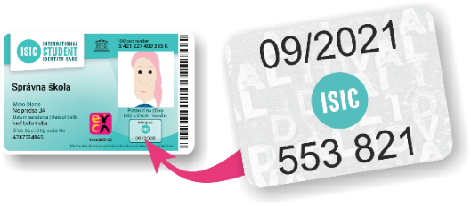
Obnovte si platnosť preukazu v dvoch krokoch:

Zakúpte si známku ISIC v hodnote 10€

- Úhradu 10€ urobte priamo na našej škole a to sekretariáte školy u p. Krupovej v čase: 8.30 – 8.40 alebo 10.20 - 10.30
- Známku ISIC si môžete následne prevziať na škole.

Alebo si známku ISIC objednajte jednoducho online na www.objednaj-preukaz.sk a bude Vám doručená domov. V tomto prípade sa k cene známky ešte priráta poplatok za doručenie.

Pošlite SMS (3€) na číslo 8844 v tvare TC medzera Priezvisko (uvedené na preukaze) medzera číslo čipu (uvedené na preukaze) a následne priložte preukaz k terminálu v škole alebo k verejne dostupnému terminálu, ich zoznam nájdete na www.preukazstudenta.sk.

S platným preukazom môžete:
- denne šetriť svoje vreckové a učiť sa efektívne nakladať s financiami
- využívať zľavy na viac ako 150 000 miestach na Slovensku a vo svete, napríklad v kine, v e-shopoch, v autoškolách, pri nákupoch oblečenia, školských a športových potrieb, kníh, pri stravovaní, športovaní a cestovaní.
Viac na www.isic.sk
- uplatniť si nárok na ISIC paušál s výhodným balíkom mobilných dát.
Viac na www.isicpausal.sk
- uplatniť si nárok na celoročné cestovné poistenie.
Viac na http://isic.sk/poistenie-istotka
- mať jeden preukaz ako univerzálnu dopravnú kartu pre MHD, SAD aj vlakovú dopravu na žiacke cestovné po celom Slovensku.
Viac na www.ubian.sk
- využívať aj 75% zľavu na vlaky a medzimestské autobusy v Čechách celoročne, teda aj počas letných prázdnin (platí aj pre maturantov).
Viac na www.isic.cz

